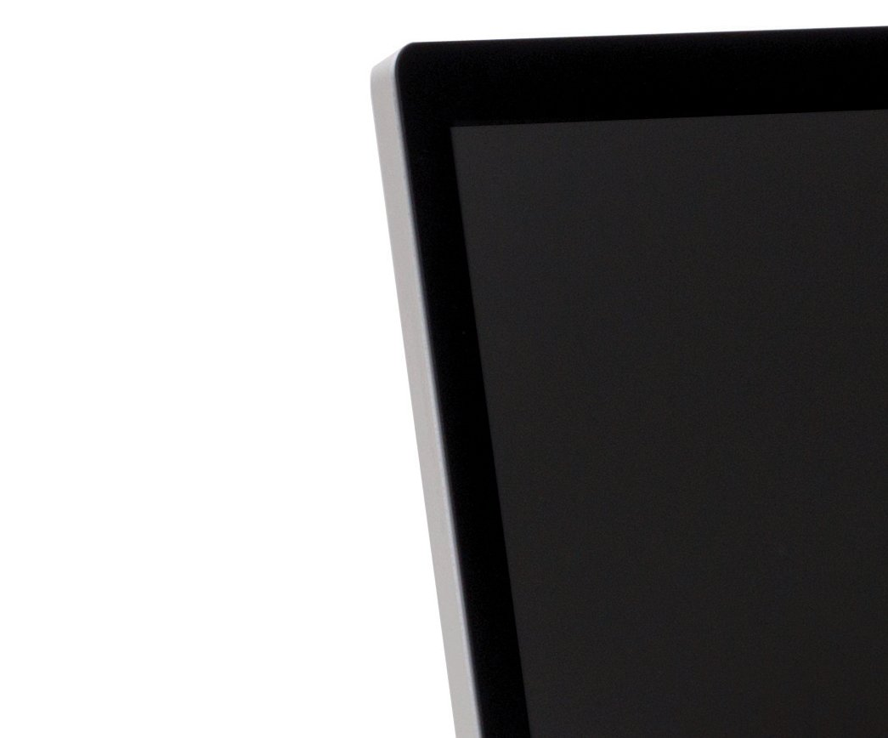
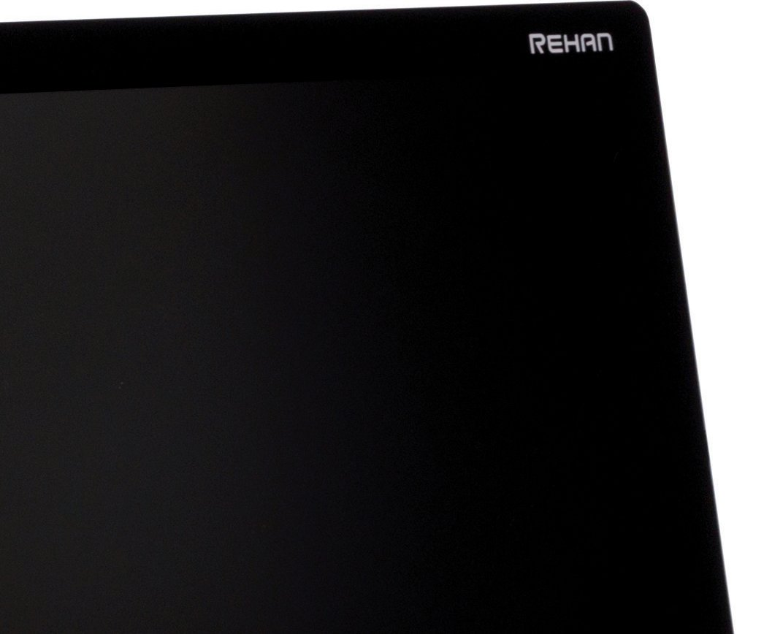
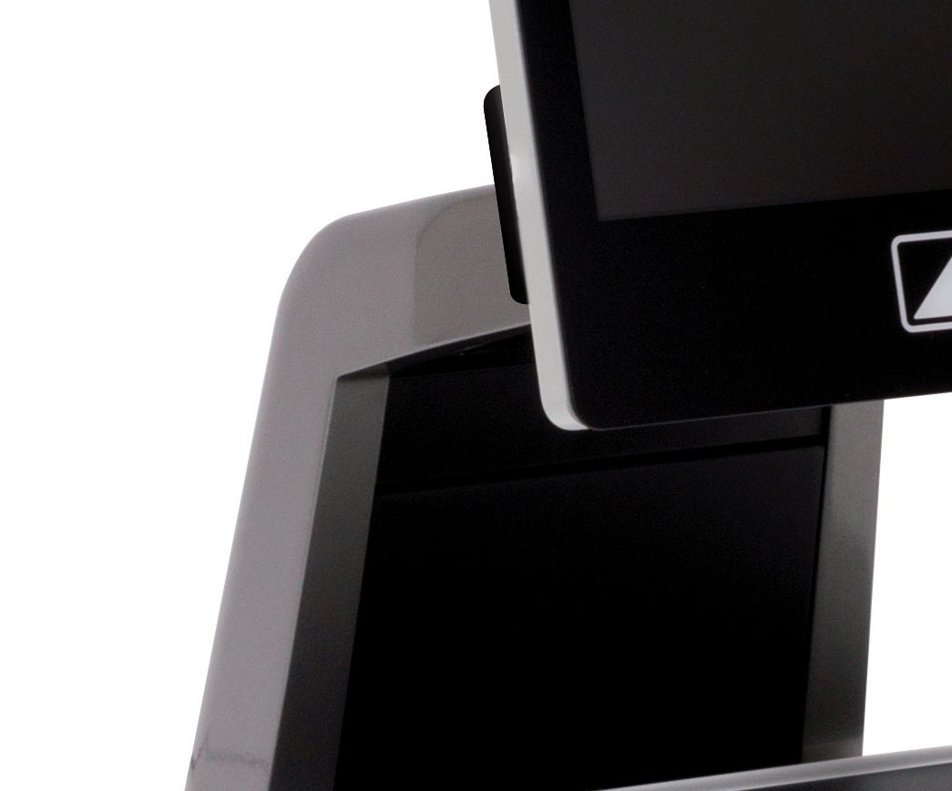
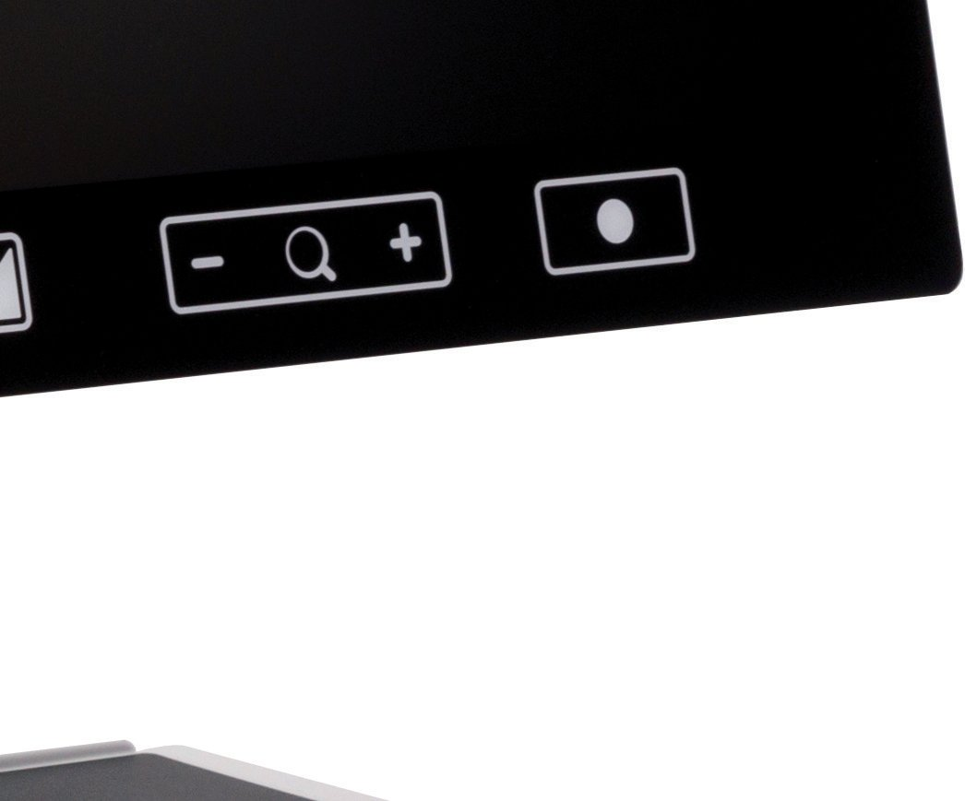
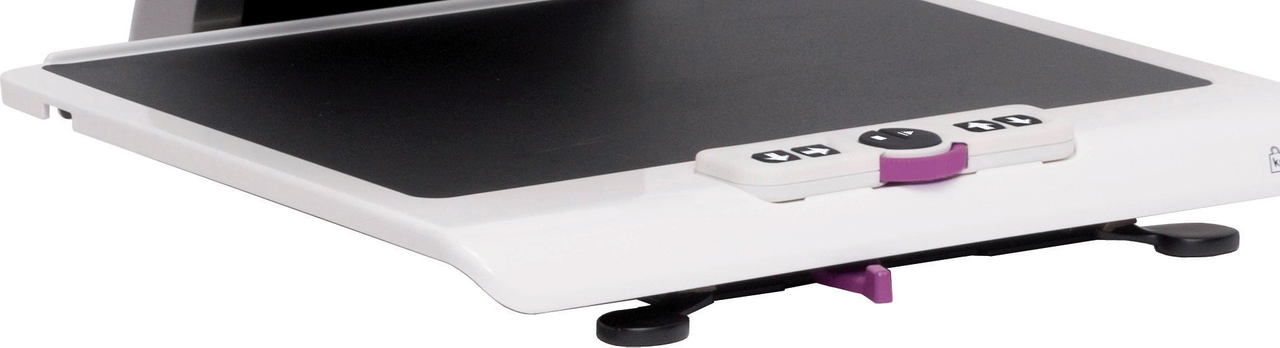
Acuity Speech


Bruksanvisning

Läs denna ,manual noggrant innan du använder Acuity-Speech.

Detta dokument avser den ursprungliga generella användarmanualen,

Och har utarbetats av och på uppdrag av Rehan Electronics Ltd.
Produktnamnen Acuity, Acuity Basic och Acuity Speech är varumärken som tillhör Rehan Electronics Ltd.

Innehållsförteckning
Inledning..............................................................................................................................3
1 Introduktion....................................................................................................................3
2 Innehåll………………………………… ............................................................................3
3 Säkerhet.........................................................................................................................5
Tips vid användning.......................................................................................................4
Varning när du använder en pacemaker .........................................................................4
Transport av Acuity……..................................................................................................4
4 Installation......................................................................................................................4
Justera lutningen på skärmen.........................................................................................4
Justera höjden på skärmen............................................................................................4
Ansluta kablage…….......................................................................................................4
5 Starta enheten…….........................................................................................................5
På-/avknappen .............................................................................................5
Skärmväxlingsfunktion....................................................................................................5
Läsbord ............................................................................................................................5
Bromshandtag.................................................................................................................5
6 Acuity Basic-läge - Live-vy…….......................................................................................5
Kontroller.........................................................................................................................5
7 Meny – Avancerade inställningar………..........................................................................9
8 Acuity-talläget…………………………............................................................................11
Kontroller .......................................................................................................................12
Läsordning…. ................................................................................................................12
Fånga dokument…….....................................................................................................12
9 Acuity Tal-läge - Förinställt gränssnitt…........................................................................13
Förinställning.................................................................................................................13
10 Acuity Speech-läge – Originalvy……............................................................................15
Kontroller .......................................................................................................................15
Bildvisare…...................................................................................................................16
Zonval…………..............................................................................................................16
11 Acuity Speech läge - Digital vy……. .............................................................................16
Textflöde........................................................................................................................16
Kontroller .......................................................................................................................17
Autocue ........................................................................................................................17
12 Acuity Speech läge – Meny….......................................................................................18
Användarinställningar....................................................................................................18
Uppläsnings inställningar...............................................................................................19
Systeminställningar - sida 1...........................................................................................20
Systeminställningar - sida 2...........................................................................................21
Dokument ......................................................................................................................24
Spara dokument.. .........................................................................................................25
13 Fjärrkontroll….. ............................................................................................................25
14 Felsökning……. ................................................................... ........................................26
15 Återvinning....................................................................................................................26
16 Garanti ..........................................................................................................................27
18 Tekniska specifikationer ................................................................................................28
19 Återförsäljare………. ......................................................................................................30
20 Tillverkare……………….. ..............................................................................................30

AcuitySpeech_UserManual_SE_V2 2-2020
Inledning
Denna användarmanual är avsedd för slutanvändare som stöd för användning, installation och underhåll av denna enhet. Läs denna bruksanvisning noggrant före användning och följ alla säkerhetsinstruktioner för att förhindra skada på din hälsa, enheten eller miljön.

Acuity-Speech har utvecklats för att stödja läsproblem på grund av till exempel synproblem eller dyslexi. Enheten är avsedd för läsning av dokument upp till A4. Dessa dokument kan också läsas högt men talsyntes.

Viktiga instruktioner och varningar markeras med en svart ram som den här.

1 Introduktion
Acuity Speech är en stationär läskameraenhet av hög kvalitet som är användarvänlig med sin touch kontroller. Enheten kan användas i hem, skola eller på kontorsmiljö.
Acuity-Speech används för att läsa dokument upp till A4-format. Utseendet på dessa dokument kan ändras för att passa användarens behov. Dessa dokument kan också läsas högt, där det tolkade språket, röst, hastighet, ton och volym kan justeras.
Du hittar en omfattande översikt över alternativ och tekniska specifikationer i kapitel 18 Tekniska specifikationer.
Ändringar av enheten får endast göras av tillverkaren eller en tekniker som godkänts av tillverkaren. Obehöriga reparationer eller modifieringar kan leda till skador och upphäva alla garantier.

2 Innehåll
Innehåll i kartongen:
• Acuity Speech
• Nätadapter
• Användarmanual
• HDMI kabel (endast Acuity Speech med skärmväxlingsfunktion)
• Fjärrkontroll med mottagare (tillbehör)

4 Acuity Speech
3 Säkerhet
Tips vid användning
• Undvik direkt solljus på skärmen och läsbordet.
• Var försiktig när du hanterar de rörliga delarna av läsbordet.
• Acuity kräver lite eller inget underhåll. Om du vill rengöra utsidan av enheten, använd bara en torr trasa. Användning av aggressiva rengöringsprodukter som alkohol, aceton eller andra kemiska ämnen är förbjudet.
• Använd inte Acuity som ett stöd för att gå, sitta eller stå upp.
• Stäng av enheten när den inte används.
• Se till att Acuity är placerad i ett väl ventilerat rum.
• Placera Acuity på en stabil och horisontell yta för att förhindra att den faller.
• Använd bara Acuity inomhus. Utsätt inte enheten för extrema temperaturfluktuationer eller luftfuktighet. Placera inte din Acuity bredvid en värmekälla.
• Använd endast de medföljande kablarna och anslut adaptern till ett vägguttag.
• Se till att Acuity är placerad minst 10 cm från bordets kant.

Varning när du använder en pacemaker
Ikonen nedan indikerar att användare med pacemaker bör uppmärksamma när de använder Acuity-talet. Den inbyggda högtalaren i Acuity Speech innehåller
en stark magnet som, beroende på din pacemaker, kan påverka
pacemakerns funktion.Kontakta din läkare för att informera dig själv om
effekterna av magneter på din pacemaker.

Transport av Acuity
Om enheten behöver transporteras rekommenderas att den transporteras i originalförpackningen för att undvika eventuella skador eller skador på enheten.

4 Installation
Acuity kommer att levereras till dig i färdigmonterat skick. Allt du behöver göra är att placera skärmen i önskad orientering, ansluta adaptern och slå på enheten.

Justera lutningen på skärmen
Skärmen kan vinklas genom att hålla i skärmen högra och vänstra sida, och tilta skärmen till önskad position.
1 .
2
Justera höjden på skärmen
Höjden på skärmen kan justeras genom att hålla I skärmen högra och vänstar sida, och försiktigt skjuta skärmen upp eller ned till önskad höjd.
2 .
1

Ansluta kablage
Den enda kabel som krävs för att anslutas är strömkabeln.
Sätt i strömkabeln på baksidan av enheten 3 och sedan in i ett vägguttag.

Acuity Speech 5
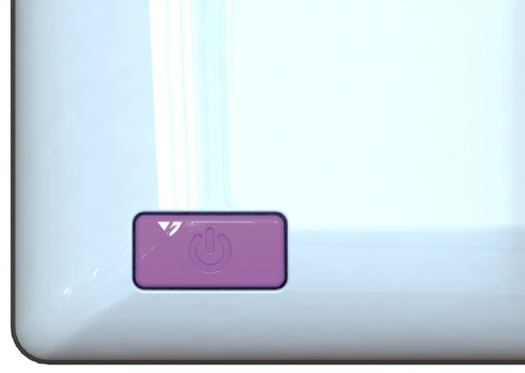
5 Starta enheten
På-/avknappen hos Acuity Speech är belägen nere till höger
på baksidan av skärmen. För att starta upp eller stänga av
enheten, håll knappen inne i 2 sekunder tills du hör
uppstarts- eller avstängningsljudet.

Skärmväxlingsfunktion
Tryck på på-/avknappen en gång när enheten är på för att växla mellan de många lägena hos Acuity Speech: Acuity-läskamera, Acuity-talläget och extern källa.
Den externa källan är endast tillgänglig när en HDMI-kabel är ansluten till en av HDMI-portarna på baksidan av Acuity Speech samt till en extern enhet.

Läsbord
Acuity har ett läsbord på vilket du kan placera ditt läsmaterial. Läsbordet kan flyttas från vänster till höger samt framåt och bakåt.

Bromshandtag
Framför läsbordet på Acuity hittar du ett enkelt bromshandtag med vilket du kan kontrollera läsbordets rörelser. Handtaget har 4 positioner:
Vänster | = | Läsbordet kan röra sig fritt.
Mitt-Vänster | = | Fri rörlighet från vänster till höger. Läsbordet kan justeras 5 millimeter framåt och bakåt.
Mitt-Höger | = | Fri rörlighet från vänster till höger, rörelser framåt och bakåt är blockerade.
Höger | = | Alla läsbordets rörelser är blockerade.

6 Acuity Basic-läge - Live-vy

När du slår på enheten startar den i Acuity Basic-läge - Live-vy. I Live-vyn ser du Läsbordet eller dokumenten på den.
Kontroller
Kontrollerna kan hittas under skärmen och består av beröringskänsliga fält:

The functions of these buttons are as follows:


6 Acuity Speech

Visningslägen (Artificiella färger)
Tryck på denna ikon för att bläddra mellan alla tillgängliga visningslägen.
Tryck och håll på Display Mode-ikonen för att snabbt växla mellan det högkontrastläge du senast använde och fullfärgsläget.

Svep från höger till vänster för att gå till nästa visningsläge i ordningen. Svep från vänster till höger för att gå till föregående visningsläge i ordningen.

Zooma
Tryck eller håll på minusikonen för att zooma ut. Tryck eller
håll på plusikonen för att zooma in. Förstoringsnivån visas på skärmen.


Blockera autofokus
Genom att trycka på Förstoringsikonen kommer enheten att fokusera om
på ditt läsmaterial och blockera autofokus. Tryck på en zoomningsknapp
för att häva blockeringen av autofokus.


Ljusstyrka
Genom att trycka på den här ikonen kan du bläddra mellan 5 ljusnivåer.
Ljusnivån kan inte justeras om läshjälpmedel är aktiva.

Kontrast
Svep på denna ikon från vänster till höger och håll ditt finger på den
högra sidan av den rundade rektangeln för att gradvis öka kontrasten.
Svep på denna ikon från höger till vänster och håll ditt finger på den
vänstra sidan av den rundade rektangeln för att gradvis minska kontrasten.
Kontrast kan inte justeras om läshjälpmedel är aktiva.
Kontrasten kan endast justeras i högkontrastlägena, inte i fotolägena.

Vitbalans
Svep på denna ikon från vänster till höger och håll ditt finger på högra
sidan av det rundade rektangeln för att gradvis ändra vitbalansen för
mer kallare, blåare bild.
Dra denna ikon från höger till vänster och håll ditt finger på vänstra sida av den rundade rektangeln för att gradvis ändra vitbalansen till mer varm, orange bild.
Vitbalansen kan bara justeras i fotolägen, inte i högkontrastlägen.
Vitbalansjusteringen är av som standard. För att sätta på den läser du kapitel 7 Acuity Basic-läge - Avancerad meny

Acuity Speech 7
Avancerade läshjälpmedel
Tryck och håll på denna ikon för att gå in i menyn Avancerade läshjälpmedel.
Följande läshjälpmedel är tillgängliga:

Horisontell kuliss Vertikal kuliss Horisontell linje Vertikal linje





Svep uppåt eller neråt över denna ikon för att välja det önskade läshjälpmedlet som krävs. Varje läshjälpmedel har 5 inställningar som indikeras med en siffra som visas i ikonen.
När väl det begärda läshjälpmedlet är valt, tryck på den här ikonen för att välja den önskade inställningen för läshjälpmedlet.

För att ändra inställningsvärdet kan du trycka på denna ikon för att gå till nästa nivå eller så kan du svepa från vänster till höger.
För att ändra till ett annat läshjälpmedel, svep uppåt eller neråt över denna ikon och tryck sedan på den för att ställa in önskad nivå för det valda läshjälpmedlet.
För att gå ur menyn Avancerade läshjälpmedel, tryck och håll inne denna ikon i 2 sekunder. Läshjälpmedlet kommer nu att försvinna från skärmen.

Ljusstyrka, kontrast och vitbalans kan inte justeras när läshjälpmedel används.

Acuity Speech 8

7 Meny – Avancerade inställningar Läskamera
Acuity Speech innehåller en avancerad meny med vilken du kan (in)aktivera vissa funktioner för Acuity-Läskamera. Du kan komma åt den avancerade menyn genom att säkerställa att enheten är avslagen, håll sedan inne på-/avknappen i ungefär 10 sekunder tills du hör ett pip efter uppstartsljudet.
Genom att trycka på Ljusnivåikonen kan du bläddra mellan flera skärmar med valbara alternativ. Tryck på plusikonen på zoomningsknappen för att markera vilket läge du vill ändra. Du ser vilken funktion som är markerad genom den vita rundade rektangeln runt den. Tryck på Förstoringsikonen) för att aktivera/inaktivera ditt val.
För att spara alla ändringar eller för att avsluta utan att göra några ändringar, slå av enheten, och slå på den igen.
Visningslägen
På första skärmen kan du välja huruvida du vill att fotoläget ska ha realistiska färger eller färger med hög mättnad samt vilket högkontrastläge som du vill ska vara tillgängligt för Acuity-Läskamera.

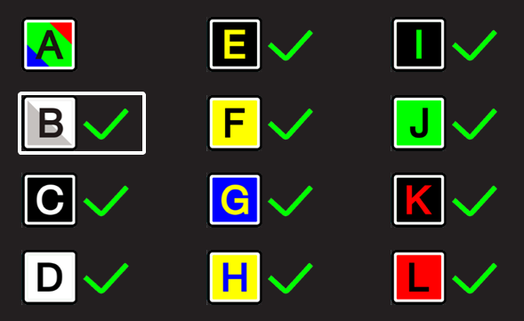

9 Acuity Speech
Den andra skärmen visar avancerade funktioner.












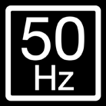
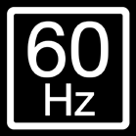


Beskär zoom
Funktionen Beskär zoom beskär bilden på skärmen till 50 % så att en förstoringsnivå på 1x kan åstadkommas.
Denna funktion är av som standard.

Ljudåterkoppling
När denna funktion är på hör du ett pip när du ändrar en funktion. Denna funktion är
på som standard.

Förstoringsindikator
När du zoomar in eller ut dyker en förstoringsindikator upp i övre vänstra hörnet som visar vilken förstoringsgrad det blir. Denna funktion är på som standard.


Kom ihåg zoom
När denna funktion är på kommer enheten att gå
tillbaka till den senast använda förstoringen i högkontrastlägena och fotoläget, när
du växlar till dessa funktioner. Denna funktion är på som standard.



Läshjälpmedel
Detta låter dig slå på eller av alla läshjälpmedel var för sig. Dessa funktioner
är på som standard.



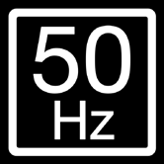
Uppdateringsfrekvens
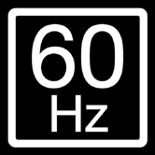
Beroende på var du befinner dig kommer elnätets frekvens att vara 50 eller 60 Hertz. Genom att välja rätt inställning kommer du att dämpa flimmer som förorsakas av omgivande ljus. Denna funktion är som standard inställd på 50 Hz. 


Kontrast
Med denna funktion kan du slå på eller av den manuella kontrastjusteringen. Denna funktion är på som standard.

10
Acuity Speech
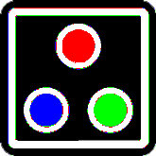
Vitbalans
Välj om du manuellt ska kunna justera vitbalansen i fotoläge, Denna funktion är normalt avstängd.

Tredje skärmen visar avancerade funktioner.

Fabriksåterställning
Genom att aktivera denna funktion återställs enheten till fabriksinställning.
Gäller alla avancerade funktioner och de senast använda förstoringsinställningarna.

Fabriksåterställningsfunktionen är en permanent åtgärd och kan inte ångras.

8 Acuity-talläget

När Acuity Speech startar visar det ett timglas på skärmen. Detta innebär att enheten startar sina funktioner för textigenkänning. När detta är klart försvinner timglaset och du kan växla till Acuity Speech-läge genom att trycka på på/av-knappen eller vända på fjärrkontrollen.

När enheten växlas till Acuity Speech-läge visar den Start-skärmen. På den här skärmen visas en fullsida av Läsbordet. Den gula markören indikerar skanningsområdet.
Enheten skannar dokument upp till A4 storlek. När dokumentet placeras i en liten vinkel eller om texten är 90 ° roterad kommer programvaran att korrigera detta.
OCR-Kvaliteten kan variera på grund av omgivande ljus, papper och utskriftskvalitet. Lita inte helt på bearbetad text. Kontrollera kritiska dokument (dvs. Läkares recept) i original vy eller Acuity Basic-läge.

Acuity Speech 11

Kontroller

Skanningsområde
Den gula markören indikerar skanningsområdet. Tryck på det här området för att
gå till Originalvy. Se kapitel 10 Originalvy för mer information. Tryck och håll ned
för att gå till Digitalvy. Se kapitel 11 Digital vy för mer information.

Spela-knappen
Tryck på den här knappen för att gå till originalvy. Se kapitel 10 Originalvy för mer
information. Tryck och håll ned för att gå till Digitalvy. Se kapitel 11 Digital vy för
mer information.

Meny
Tryck på den här knappen för att öppna menyn. Menyn låter dig ställa in
funktionalitet som användarinställningar, läsa högt inställningar, systeminställningar
och låter användaren spara och ladda dokument. Se kapitel 12-menyn för mer
information.

Läsordning
När en sida fångas bearbetar systemet sidan och definierar text- och bildzoner.
Textzoner skannas som standard från övre vänstra övre hörnet till det nedre
vänstra hörnet och tillbaka till toppen etc. Detta beror på vitt utrymme, färger,
textstorlekar och bilder. Behandlingen upptäcker också tabeller och läser rader
från vänster till höger.

Fånga dokument
När enheten fångar ett dokument ser du ett timglas uppe till höger och du hör ett tickande ljud. När enheten är klar kommer du in i Originalvy eller Digital vy. När ljudåterkopplingen är inaktiverad hör du inget tickande.

12 Acuity Speech
9 Acuity Tal-läge - Förinställt gränssnitt
När du fångar en sida kommer du till Original vy eller Digital vy, beroende på enhetsinställningar och åtgärder. I dessa vyer har enheten ett knappfältgränssnitt längst ner på skärmen som gör att du kan ha ytterligare kontroll över enhetens funktioner. Detta gränssnitt har tre förinställningar som kommer att förklaras i detta kapitel. Gränssnittsförinställningarna kan ställas in i menyn. För mer information Se kapitel 12 - Acuity Speech-läge - Meny.

Förinställningar
Förinställning 1: Standardgränssnitt

1 2 3 4 5 6 7
Förinställning 1 är standardinställningen för gränssnittet i knappfältet och har följande funktioner:
- Meny: tryck på den här knappen för att öppna eller stänga menyn.
- Läshastighet: tryck på vänster sida för att minska läshastigheten eller höger sida för att öka hastigheten.
- Volym: tryck på vänster sida för att minska volymen eller höger sida för att öka volymen.
- Läs / pausa: tryck på den här knappen för att starta eller pausa läsningen. Beroende på läge kan det innebära att enheten går igenom texten medan du läser högt eller tyst.
- Föregående / nästa ord: tryck på vänster sida för att gå till föregående ord eller höger sida för att gå till nästa ord. Efter att ha tryckt på denna knapp pausar läsningen.
- Föregående / nästa mening: tryck på vänster sida för att gå till föregående mening eller höger sida för att gå till nästa mening. Efter att ha tryckt på denna knapp pausar läsningen.
- Stopp: Tryck på den här knappen för att gå tillbaka till Start-skärmen.
Förinställning 2: Auto-dölj gränssnitt
För avancerade användare som vill ha ett maximalt visningsområde på den fångade sidan är det möjligt att låta standardgränssnittet gömma sig automatiskt genom att välja förinställt 2: Auto-dölj gränssnitt. Detta kan också hjälpa om ljuset i knappraden ger problem för användaren.
När knappfältet är dolt har du följande kontroller:
• peka på det nedre högra hörnet som en dold läs / paus-knapp.
• Klicka på menyknappens placering i skärmens nedre vänstra hörn för att visa knappfältet. Knappfältet gömmer sig automatiskt efter 5 sekunder.

Acuity Speech 13

Förinställning 3: förenklat gränssnitt

1 2 3
Preset 3 är ett förenklat gränssnitt för användare som inte kan eller inte vill använda alla funktioner på enheten.
Den avsedda användaren är bara intresserad av att fånga dokument, ändra volymen och starta, pausa och stoppa den höglästa funktionen. Förinställning 3 visar endast följande funktioner:

- Volym: tryck på vänster sida för att minska volymen eller höger sida för att öka volymen
- Läs / pausa: tryck på den här knappen för att starta eller pausa läsningen. Beroende på läge kan det innebära att enheten går igenom texten medan du läser högt eller tyst.
- Stopp: Tryck på den här knappen för att gå tillbaka till Start-skärmen.
Enheten visar inte menyknappen någonstans som i gränssnittets förinställning 1 och 2. För att komma in i menyn, gå till startskärmen och tryck och håll ned menyknappens plats i 8 sekunder. En dialogruta med bekräftelse dyker upp där du måste trycka på bockikonen för att öppna menyn.

Om gränssnittsförinställning 3 är inställd är originalvy inte tillgänglig. Enheten går alltid till digital vy efter att ha tagit ett dokument.

Acuity Speech 14

10 Acuity Speech-läge - Originalvy

I detta avsnitt beskrivs funktionerna i originalvyn. Originalvyn visar en inspelning av dokumentet med bearbetade textrutor och bilder. Alla textzoner på sidorna har en rektangulär zonmarkör. Textzoner och bilder kan väljas. Knappfältet längst ner på skärmen beror på valt gränssnittsförinställning.
Kontroller

Visningsläge
I originalvyn kan visningsläget för textrutor visas som fångade (originalvy) eller kan
visas i hög kontrasttext (originalvy digital text).
Tryck på den här ikonen för att gå till nästa tillgängliga visningsläge.
Svep över denna ikon från vänster till höger eller höger till vänster för att gå till nästa eller föregående tillgängliga visningsläge.

Håll den här ikonen intryckt för att växla till digital vy, en hög kontrastvy av bara texten. För mer information om Digital vy, se Kapitel 11 Läge för skärpa tal - Digital vy.
Zoom
Tryck på minus- eller plusikonen för att zooma ut eller in på den
aktuella läsplatsen. Förstoringsgränsen säkerställer att du alltid ser hela bredden på den aktuella textzonen.
Tryck på förstoringsikonen för att zooma ut för att se hela sidan. En högre förstoring är tillgänglig i digital vy.

Ordmarkör
Ordmarkören anger det aktuella ordet när du läser. Håll den här knappen
intryckt för att slå på eller av ordmarkören.
Ordmarkör är aktiverat som standard. Se kapitel 12 Acuity Speech-läge - Meny för mer information.

15 Acuity Speech
Bildvisare
Om du vill visa bilder på helskärm trycker du på bilden på skärmen för att öppna bildvisaren. Acuity Speech bestämmer den optimala förstoringen utifrån bildens upplösning.
Om du trycker på skärmen stängs bildvisaren.

Zonval
Acuity Speech upptäcker automatiskt rubriker, stycken / kolumner och bilder i tagna dokument. Du kan trycka på zoner för att välja eller avmarkera textzoner för att avgöra vilka delar som ska läsas och i vilken ordning. Zonmarkören för valda textzoner ändrar färg och a kommer att numreras för att visa läsordningen. När inga zoner är valda och högläsning startas kommer enheten att läsa alla zoner i standardläsordningen.
Valet av textzoner kan användas för att läsa en artikel i rätt ordning när det finns flera artiklar på en tidnings- eller tidningssida eller för att läsa rader med ett kontoutdrag eller kvitto i rätt ordning.
Zonval-funktionalitet är aktiverat som standard. Denna funktion kan stängas av i menyn. Se kapitel 12 Acuity Speech-läge - Meny för mer information.

När zonval är inaktiverat visas inte zonmarkörer i textrutorna. Börja läsa högt genom att trycka på ordet där du vill börja och enheten kommer att läsa till slutet av dokumentet.

11 Acuity Speech-läge - Digital vy

Digital vy visar bara digitaliserad text utan de tagna bilderna. Det kan vara bekvämare när du läser böcker, tidskrifter eller brev.
Texten visas på skärmen med användardefinierad förstoring och högkontrastläge för bästa möjliga läsupplevelse.

Textflöde
Digital vy har tre textflödesmetoder:
- Helskärm: den tagna bilden visas på hela skärmen. Bläddra genom texten genom att svepa uppåt eller nedåt på skärmen. Textzoner är åtskilda av en tom rad.
- Rad: den fångade texten visas i en enda rad. Bläddra genom texten genom att svepa åt vänster eller höger på skärmen.
- Ord: den fångade texten visas ord för ord i mitten av skärmen. Platsen för ordet kan ändras genom att svepa uppåt eller nedåt på displayen.

Acuity Speech 16

Kontroller

Tryck på ett ord medan enheten är pausad för att börja läsa högt från den punkten.
Tryck var som helst på skärmen medan enheten läser för att pausa.
Tap on a word while the device is paused to start reading read aloud from that point.

Visningsläge
I digital vy visas texten i textrutorna alltid i visningsläge med hög kontrast.
Tryck på den här ikonen för att gå till nästa tillgängliga visningsläge.
Svep över denna ikon från vänster till höger eller höger till vänster för att gå till nästa eller föregående tillgängliga visningsläge.
Håll den här ikonen intryckt för att snabbt växla till originalvyn, en vy över hur dokumentet fångades in.

Zoom
Tryck på minus- eller plusikonen för att öka eller minska
textstorleken. Tryck på förstoringsikonen för att zooma ut helt och
gå tillbaka till standardlässtorleken.
Standardlässtorlek kan ställas in i menyn. Se kapitel 12 - Meny för mer information.

Autocue
Autocue-funktionen rullar långsamt den fångade texten uppåt på skärmen så att du kan läsa av skärmen utan att behöva trycka på någon knapp. Det finns ingen ordmarkör och ingen läsröst. Texten visas på mitten av skärmen eller på en enda rad (beroende på inställningen för digital vy).
Textlinje kan startas genom att dubbeltrycka på pekskärmen.
Hastigheten kan ändras med hastighetsikonen på knappfältet. Textlinje är inte tillgängligt när enheten är inställd på gränssnittsförinställning 3.

Acuity Speech 17

12 Acuity Speech-läge - Meny
Menyn öppnas och stängs genom att trycka på menyknappen i skärmens nedre vänstra hörn. Menyn visar flera ikoner för specifika flikar på vänster sida. En ikon på menyfliken blir gul för att indikera att den är vald flik. Ett valt alternativ får en gul kontur. Menyn öppnas alltid på den första fliken:
Användarinställningar.

Sidan med användarinställningar har alternativ för önskade vyinställningar, zonfunktioner och ordmarkeringsfunktioner.

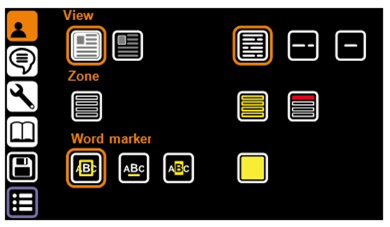

Visa
De bästa alternativen är inställningarna för originalvy och digital vy.

Originalvy-läge
De vänstra alternativen är för det sätt du föredrar att originalvyn återger texten när du tar en sida på startskärmen:
• Originalvy (standardalternativ).
• Originalvy digital text.

Digital visningsläge
De rätta alternativen är för ditt föredragna sätt för hur texten flyter i digital vy:
• Helskärm (standardalternativ). Visar den fångade texten på hela skärmen.
• Linje. Visar den fångade texten på en rad.
• Ord. Visar endast det aktuella ordet på skärmen.

Zon
När ett dokument visas i originalvyn delas det automatiskt upp rubriker och stycken i zoner. Följande alternativ tillåter användaren att anpassa zonerna.

Zonfärg
Zonmarkörernas färg kan justeras genom att trycka på den här knappen. Tillgängliga färger: gul, blå, grön, röd, grå och vit (gul som standard).

18 Acuity Speech

Zonval färg
Zonernas färg kan ändras när den väljs. Färgen på de valda zonmarkörerna kan justeras genom att trycka på den här knappen. Tillgängliga färger: röd, grå, vit, gul, blå och grön (röd som standard).

Ordmarkör
Det aktuella ordet är markerat med en markör. Följande alternativ tillåter användaren att anpassa ordtillverkaren.

Ordmarkörstyp
Det finns 3 olika markörer som alla finns i originalvy och digitalvy:
1. Ram: en färgad ruta visas runt det aktuella ordet.
2. Rad: en färgad linje understryker det aktuella ordet.
3. Inverterad: I digital vy och originalvy visas en ruta runt det aktuella ordet. Bakgrundsfärgen och textfärgen inuti rutan kommer att inverteras från det valda visningsläget på resten av skärmen.
I originalvy kommer det inverterade ordmarkören alltid att ha en svart bakgrund med vit bearbetad text.

Word markör färg
Markörens färg kan väljas. Tillgängliga färger: gul, blå, grön, röd, grå och vit (gul som standard). Ordmarkörfärg är inte tillgänglig när ordmarkörstyp Inverterad är vald.

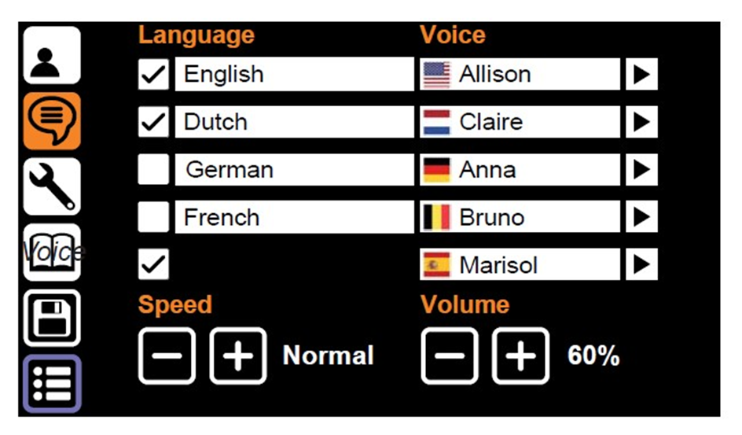

Uppläsnings inställningar
Uppläsningsinställningarna visar språken som Acuity Speech kan upptäcka när dokument fångas och vilken röst som väljs för dessa språk.
Enheten bestämmer dokumentspråket vid inspelning och läser dokumentet på det språket med vald röst.

Språk
På vänster sida finns fem rader för språk. Acuity-talet kan upptäcka många språk och kan känna igen upp till fem språk när ett dokument skannas. Användaren kan välja upp till fem föredragna språk.

Acuity Speech 19
Röst
Varje språk har ett urval av röster. Språken har manliga och / eller kvinnliga röster med olika accenter, till exempel kan det engelska språket ha röster med en amerikansk engelsk ton eller brittisk engelsk ton. Dessa landsspecifika toner är också synliga genom att titta på flaggsymbolen bredvid den valda rösten.
Lyssna på en röst genom att knacka på spelsymbolen till höger om varje rad.
Valda språk / röster
En bockmarkering framför språken aktiverar eller inaktiverar igenkänning av språk och röst. Du kan ha upp till 5 rader aktiva eller inaktivera några. Detta kan användas om ett dokument har flera språk och du vill tvinga enheten att använda ett specifikt språk eller välja ett språk flera gånger och ha olika röster.
Det är omöjligt att avmarkera alla rader, minst en rad förblir aktiverad.

Hastighet och volym
Dessa knappar ändrar läshastighet och läsvolym. Det här är samma funktion som läshastighet och läsvolym på knappfältet.

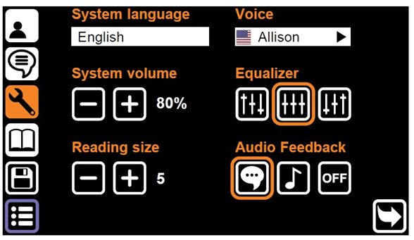

Systeminställningar - sida 1
Den tredje menyfliken visar systeminställningarna. Denna meny består av två sidor.
Sidbyte
Denna meny består av två sidor som kan bytas genom att trycka på ikonen längst ner till höger på skärmen.



20 Acuity Speech

System språk
Alternativet uppe till vänster ändrar systemspråket. Systemspråket definierar menys textspråk. Den här inställningen åsidosätter inte läsinställningarna.

System röst
Alternativet uppe till vänster ändrar systemets röst. Systemrösten är den röst du hör i systemets ljudåterkoppling. Den här inställningen åsidosätter inte läsinställningarna.

Systemvolym
Systemvolymen kan ställas in separat från uppläst volym när du vill att systemåterkopplingen ska vara en annan volym än den faktiska upplästa rösten.

Equalizer
Equalizer-inställningen kan ställas in för att ändra enhetens ton så att den har antingen mer bas, det vänstra alternativet eller mer diskant, alternativet till höger (equalizern är som standard inställd på mitten, det mellersta alternativet).

Lässtorlek
I digital vy har teckenstorleken ett standardvärde som kan ställas in genom att trycka på förstoringsikonen i digital vy. (Lässtorlek är som standard inställd på 5)

Ljudåterkoppling
Ljudåterkopplingen har tre alternativ:
• Röståterkoppling: enheten läser upp funktion vid tryck på knapparna.
• Tonåterkoppling: när du trycker på eller håller ned en knapp hörs ett pip.
• Ingen återkoppling: du hör inget ljud från enheten förutom den upplästa rösten.

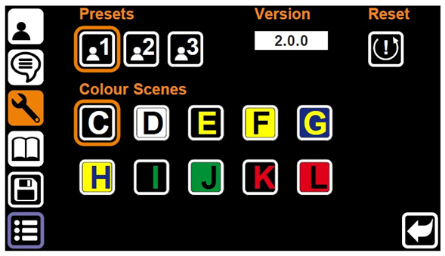

Systeminställningar - sidan 2
Tryck på knappen Sidbyte för att gå till Systeminställningar - sida 2.

Användarförinställning
Det första alternativet ändrar förinställningen för användargränssnittet. Eftersom detta är en så stor förändring av den totala användningen av enheten, se kapitel 9 Acuity Speech mode - Gränssnitt förinställt för mer information.

Acuity Speech 21

Färgscener
Detta alternativ låter användaren aktivera eller inaktivera färgscener. Aktiverade färgscener är tillgängliga i originalvy digital text och digital vy och kan väljas med knappen för visningsläge under skärmen.

Version
Till höger om gränssnittets förinställning är applikationsversionen synlig.

Återställa
Håll ned Återställningsknappen i 5 sekunder för att öppna en dialogruta. Denna dialogruta har upp till tre alternativ:

• Fabriksåterställning: Återställ enheten till fabriksinställningarna. Se nedan för en komplett lista över de inställningar som kommer att återställas.
• Användarförinställning: Spara alla inställningar för Acuity Speech-läget - Meny som dina personliga inställningar. Se nedan för information om hur du återställer enheten till dessa inställningar.
• Backup till USB-minne: gör en säkerhetskopia av systeminställningarna och dokumenten på USB-minnet (endast tillgängligt när det finns ett kompatibelt USB-minne).

Välj önskat alternativ och tryck på kryssmarkeringsknappen för att acceptera eller stoppknappen för att avbryta.

Användarförinställning
Om inställningarna ändras kan du enkelt återställa enheten till den tidigare inställda användarförinställningen. Tryck på Återställ-knappen för att öppna en dialogruta för att ställa in alla Acuity Speech Mode-menyinställningar till dina förinställda användarinställningar. Tryck på kryssmarkeringsknappen för att acceptera eller stoppknappen för att avbryta.

Fabriksåterställning
När enheten återställs till fabriksinställningarna kommer följande inställningar att ställas in:

22 Acuity Speech

Original vy |  |  | Färg
Digital vy |  |  | Fullskärm
Zon |  |  | På
Zon färg |  |  | Gul
Zonval färg |  |  | Röd
Ordmarkör |  |  | Ram
Ordmarkör färg |  |  | Gul
Read aloud preferences
Språk 1 På | Engelska | Röst | Serena
Språk 2 På | Holländska | Röst | Claire
Språk 3 På | Tyska | Röst | Anna
Språk 4 På | Franska | Röst | Audrey
Språk 5 På | Spanska | Röst | Marisol
Hastighet |  |  | Normal
Volym |  |  | 50%
System settings (page 1)
System språk | Engelska | Röst | Serena
System volym |  |  | 50%
Equalizer |  |  | Mitt
Lässtorlek |  |  | 25
Röståterkoppling |  |  | På
System settings (page 2)
Förval |  |  | 1
Färgscener aktivt |  |  | C, D

Fabriksåterställningsfunktionen återställer alla funktioner i läget Acuity Speech -Meny. Detta är en permanent åtgärd och kan inte ångras.

Acuity Speech 23
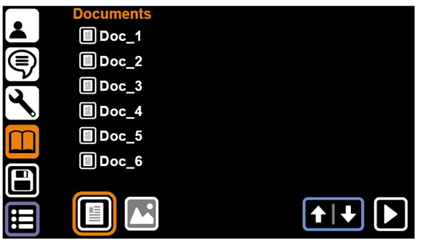

Dokument
Den fjärde fliken i menyn är fliken Dokument. Här hittar du alla sparade dokument och bilder som sparats på enheten eller ett kompatibelt USB-minne.
Om det finns ett kompatibelt USB-minne visas en USB-knapp längst ner på skärmen.

Kontroller
Om det finns fler filer än som passar på en enda sida kan du bläddra med upp- och nedpilen längst ned till höger på skärmen.
För att läsa ett dokument eller öppna en bild i helskärmsläge, tryck på filnamnet och tryck på uppspelningsknappen längst ned till höger på skärmen. För dokument trycker du lätt på för att läsa dokumentet i originalvyn eller håller ned för att öppna dokumentet i digital vy.
Det är möjligt att filtrera dokument, bilder eller båda genom att välja filterknapparna längst ned till vänster på skärmen.
Arkiv-menyn
Tryck på ett filnamn för att öppna filmenyn. Filmenyn har följande alternativ:

- Radera: radera den valda filen. Detta är ett permanent alternativ och kan inte ångras.
- Byt namn: Ett virtuellt tangentbord visas för att ändra namnet på dokumentet.

- Exportera: Om ett USB-minne är anslutet och detta alternativ väljs öppnas en dialogruta där användaren kan välja att exportera dokumentet som ett Acuity-dokument (komplett med layout, bearbetad text och bilder) eller bara texten (TXT). Om det inte finns något kompatibelt USB-minne tillgängligt kommer detta alternativ att vara nedtonat och inte fungera.
- Importera: Importera den valda filen från USB-minnet till det interna lagringsutrymmet. Endast tillgängligt när en fil på ett USB-minne har valts.
- Avsluta: Stäng Arkiv-menyn och återgå till fliken Dokument.

Filvisare

Acuity Speech har en inbyggd filvisare. Beroende på filtyp ändras kontrollerna. För en fullständig lista över filtyper som stöds, se kapitel 18 Tekniska specifikationer.
Dokument format
Dokumentformat som VDF (Acuitys interna dokumentformat) och PDF-filer känns igen som dokument som kan läsas och läsas upp i originalvy eller digitalvy.

Acuity Speech 24
Bildformat
Bildformat som JPG, PNG, GIF, BMP och TIFF kan väljas och visas i en bildvisare. med följande kontroller:
Navigera mellan flera bildfiler på enheten eller i samma mapp på USB-minnet med navigeringsknapparna längst ner till höger på skärmen.
Tryck på rotationsknappen längst ner på skärmen för att rotera den öppnade bilden 90 grader medurs.
Tryck på stoppknappen för att stänga bilden och gå tillbaka till fliken Dokument.

Spara dokument

När du har skannat ett dokument öppnar du menyn och trycker på den femte ikonen till vänster på skärmen för att spara dokumentet i internminnet. En dialogruta öppnas med följande alternativ:
• Tryck på dokumentnamnet för att byta namn på filen. Ett virtuellt tangentbord visas för att ändra namnet på dokumentet.
• Tryck på mittknappen för att lägga till sidor i dokumentfilen. En skärm med inspelningsområde öppnas. Tryck på knappen längst ned till höger på skärmen för att lägga till sidan i filen. Gör detta så många gånger som behövs. Knacka på kryssmarkeringsknappen längst ned till vänster på skärmen för att gå tillbaka till dialogrutan för dokumentbesparing.
• Tryck på kryssmarkeringsknappen för att spara dokumentet.
• Tryck på stoppknappen för att avbryta att spara dokumentet.

13 Fjärrkontroll

Acuity kan användas med en Bluetooth-ansluten trådlös fjärrkontroll. Denna fjärrkontroll säljs separat. En översikt över tillgänglig fjärrkontroll och dess funktioner finns på sidan 24 i denna bruksanvisning. Kontakta din leverantör för mer information.

25 Acuity Speech
14 Felsökning
Acuity Speech är en avancerad enhet som själv kan upptäcka olika typer av problem. Problem eller felmeddelanden kommer i de flesta fall att berättas av systemrösten. I vissa fall startar enheten om automatiskt.
Om Acuity Speech inte svarar på något kommando kan du försöka stänga av och sätta på enheten igen. Om det inte fungerar, håll ned på / av-knappen tills enheten stängs av och slå på den igen.
Acuity Speech har en integrerad dator med tal-till-text- och textigenkänningsprogrammet. Det är möjligt att felsökning inte hjälper, i vissa fall kan din återförsäljare eller tillverkaren utföra en programuppdatering för att lösa problemet.
Kontakta din återförsäljare om problemen kvarstår och informera din återförsäljare om felmeddelandet.

15 Återvinning

Acuity Speech innehåller elektriska komponenter (WEEE) och bör inte blandas med vanligt hushållsavfall. För korrekt behandling, återvinning och återvinning, vänligen ta den här produkten till utsedda uppsamlingsställen där den vanligtvis accepteras gratis. Alternativt kan du i vissa länder returnera dina produkter till din lokala återförsäljare vid köp av en motsvarande ny produkt. Att kassera den här produkten på ett korrekt sätt hjälper till att spara värdefulla resurser och förhindra potentiella negativa effekter på människors hälsa och miljön, som annars kan uppstå på grund av olämplig avfallshantering. Om du är osäker, kontakta din lokala myndighet för mer information om din närmaste utsedda insamlingsplats. Påföljder kan tillämpas för felaktig bortskaffande av detta avfall, i enlighet med din nationella lagstiftning.

Acuity Speech 26
16 Garanti
Denna produkt täcks av din leverantörs garantibestämmelser. Kontakta din leverantör för mer information om dessa bestämmelser.
Tveka aldrig att rapportera incidenter till din leverantör eller tillverkare.
Vänligen ange enhetens serienummer när du kontaktar tillverkare.
Tillverkarens adress
produktionsdatum

Referensnummer

UDI nummer

Serienummer

Enhetens ingångseffekt

I enlighet med FCC reglerna
Undvik att lyssna på hög volym nivåer under långa perioder

Medicinsk utrustning
syfte och namn

Läs bruksanvisning

Produkten överensstämmer med EU-standarder
Inomhustemperatur

IP klassning

WEEE återvinning

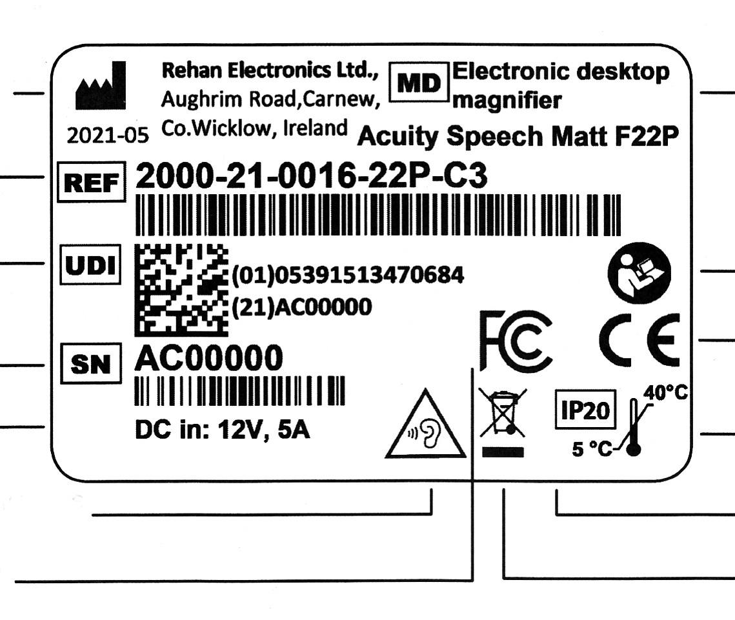

27 Acuity Speech
17 Tekniska specifikationer

Kontakta din leverantör om du har några frågor efter att ha läst den här handboken.

Acuity Speech 28
Upplösning |  | 1920 × 1080
Bildfrekvens |  | 50 Hz or 60 Hz
Bildskärmsstorlek |  | 54.6 cm  22 inch
Storlek | 22” (screen in highest position) | 48 × 48 × 65 cm  18.9 × 18.9 × 25.6 inch
Vikt |  | 17 kg
Nätadapter |  | Modell: CGSW65-120-5000II In: 100-240VAC, 50/60Hz,  1.5A max.  Ut: 12VDC, 5000mA max.
Visningslägen  Dessa visningslägen kan stängas av i den avancerade menyn | Fotoläge | Färg ( Förstärkta färger)
 | Fotoläge | Greyscale
 | Högkontrast | Svart - Vit | Svart - Gul
 | Högkontrast | Vit - Svart | Gul - Blå
 | Högkontrast | Grön - Svart | Blå - Gul
 | Högkontrast | Svart - Grön | Röd - Svart
 | Högkontrast | Gul - Svart | Svart - Röd
Förstoring (med 22” skärm) | Min | ≈ 2.3× (I beskärningsläge ≈1×)
Förstoring (med 22” skärm) | Max | ≈ 65×
Läshjälpmedel | Horisontell referens linje
Läshjälpmedel | Vertikal referens linje
Läshjälpmedel | Horisontell kulliss
Läshjälpmedel | Vertikal kulliss
Optimal upplösning vid bildväxling |  | 1920 × 1080
Dokumentfiltyper som stöds |  | VDF (Acuity dokument format), PDF
Stödda bildfiltyper |  | JPG, PNG, GIF, BMP, TIFF
Intern lagring |  | 1GB eller 999 dokument
Villkor vid användning | Temperatur | 20 to 30 ˚C
Villkor vid användning | Luftfuktighet | 0 to 70%, Ingen kondens
Villkor vid transport och förvaring | Temperatur | 10 till 30 ˚C
Villkor vid transport och förvaring | Luftfuktighet | 0 till 90%, Ingen kondens
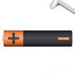



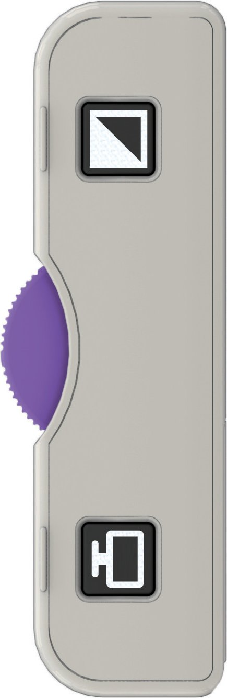


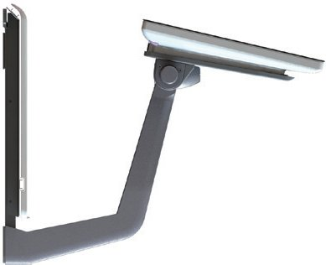

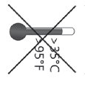





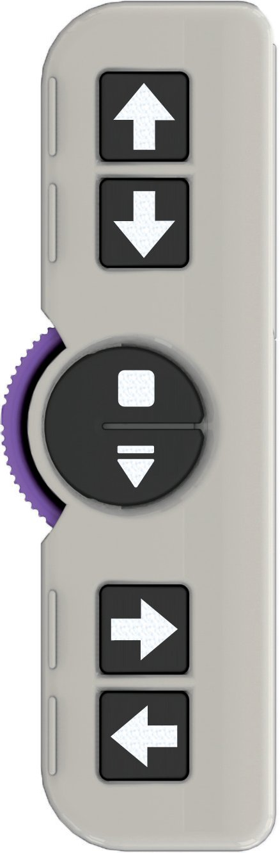

















29 Acuity Speech

19 Återförsäljare information
Tillverkarinformation
20

Rehan Electronics Ltd. Aughrim Road, Carnew
Country Wicklow, Y14 NY60
Republic of Ireland

Phone: +353 (0) 53 9426742
Fax: +353 (0) 53 9426051

technical@rehanelectronics.ie
www.rehanelectronics.com

